Solution Architectuur_
Identity and Access Management
Status: Definitief
Auteurs:
Dennis Ortsen (Solution Architect)
Marco de Haan (Solution Architect)
Datum: 14 september 2021

VERSIENR | DATUM | Auteur | Wijziging
0.1 – 1.0 | 18-09-2020  –  23-11-2020 | DENNIS ORTSEN  MARCO DE HAAN | EERSTE OPZET … PSA GESCHIKT VOOR MARKTCONSULTATIE
1.1 | 03-03-2021 | DENNIS ORTSEN | HERSTRUCTUREREN OPZET, ACTUALISEREN INLEIDING, DOEL EN SCOPE NA MARKTCONSULTATIE
1.2 | 12-03-2021 | DENNIS ORTSEN | KADERS EN RICHTLIJNEN
1.3 | 09-04-2021 | MARCO DE HAAN | USER STORIES, PROCESSEN, LIFE CYCLE
1.4 | 27-05-2021 | MARCO DE HAAN | NIEUWE STRUCTUUR DOCUMENT IVM AANSCHERPING
1.5 | 10-05-2021 | MARCO DE HAAN  DENNIS ORTSEN | JOURNEYS, USER STORIES, IAM-PROCESSEN, IAM-EIGENAARSCHAP
1.6 | 14-06-2021 | MARCO DE HAAN | INLEIDING EN LEESWIJZER
1.7 | 16-06-2021 | DENNIS ORTSEN  MARCO DE HAAN | IST EN SOLL MODELLEN, AFHANKELIJKHEDEN  IST EN SOLL TEKSTEN. AANPASSING DIVERSE TEKSTEN.  FINALE VERSIE VOOR REVIEW PROJECTGROEP
1.8 | 17-06-2021 | DENNIS ORTSEN | MANAGEMENTSAMENVATTING
1.9 | 01-07-2021 | MARCO DE HAAN | PNIL REGISTRATIE
1.9 | 20-08-2021 | MARCO DE HAAN | ALGEHELE REVIEW
1.9 | 01-09-2021 | MARCO DE HAAN | ALLE PRODUCTNAMEN VAN FYSIEKE SYSTEMEN VERVANGEN DOOR LOGISCHE BENAMING OF WERKNAAM.
2.0 | 14-09-2021 | MARCO DE HAAN | DEFINITIEVE VERSIE
Tabel 1: wijzigingshistorie

VERSIENR | DATUM | REVIEWER | ROL
1.5 | 12 juni 2021 | Niek Michels | Lead Solution Architect
1.6 | 15 juni 2021 | Michel Bekkers | Functioneel Beheer IdM
1.7 | 16 juni 2021 | Patrick van der Deijl | Projectleider
1.7 | 16 juni 2021 | Jan Ovink | Inkoper
1.8 | 2 juli 2021 | Patrick van der Deijl | Projectleider
1.9 | 3 augustus 2021 | Willem van den Akker | Domein Architect Security
Tabel 2: reviews
VERSIENR | DATUM | DISTRIBUTIELIJST
Tabel 3: distributielijst

INHOUDSOPGAVE

1 INLEIDING 5
2 Managementsamenvatting 6
3 Doel en scope project 7
3.1 Achtergrond 7
3.2 Probleemstelling 7
3.3 Doelstelling 8
3.4 Resultaat 8
3.5 Afbakening 9
4 IV-landschap 10
4.1 Bedrijfsrollen 10
4.1.1 Rollenmodel IAM 10
4.2 User Journeys en IAM-processen 11
4.2.1 Deelnemer Journey 11
4.2.2 Relevante User Story’s Deelnemer 11
4.2.3 Medewerker Journey 12
4.2.4 Relevante User Story’s Medewerker 12
4.2.5 Relaties Journey 13
4.2.6 Relevante User Story’s Relaties 13
4.2.7 Aanvullende User Story’s 14
4.3 IAM-processen bij Journeys 16
4.3.1 Aanmaken HANAccount 16
4.3.2 Toegang aanvragen en Toegang verlenen 16
4.3.3 Beheren HANAccount 17
4.3.4 Beperking Toegang 18
4.3.5 Deactiveren HANAccount 19
4.3.6 Archiveren HANAccount 20
4.4 Eigenaarschap bij processen 20
4.5 Uitwerking relevante Bedrijfsfuncties 23
4.5.1 Aanmeldregistratie 24
4.5.2 Deelnemerinschrijving 24
4.5.3 Deelnemerherinschrijving 25
4.5.4 Deelnemeruitschrijving 25
4.5.5 Werving en Selectie 26
4.5.6 Medewerker administratie (algemeen) 26
4.5.7 Medewerkeradministratie (uit dienst treding) 27
4.5.8 Beheren relatie 28
4.5.9 Identiteitenbeheer 29
5 huidige architectuur (IST) 30
5.1 IAM-systemen en Applicatiefuncties 30
5.2 Integratielaag 31
5.3 Provisioning Identiteiten 32
6 Toekomstige Architectuur (SOLL) 33
6.1 IAM Systemen en Applicatiefuncties 33
6.2 Integratielaag 33
6.3 Provisioning identiteiten 34
7 afhankelijkheden andere projecten 35
7.1 Implementatie nieuw Student Informatie Systeem (SIS) 35
7.2 Afhankelijkheid nieuwe integratielaag 35
7.3 PNIL registratie 35
7.4 Gevolgen IAM-project 35
Bijlage A. gehanteerde begrippen 36

INLEIDING

Dit document is onderdeel van de aanbesteding voor een nieuwe Identity & Access Management (IAM) omgeving voor de HAN. In dit document wordt het IV-landschap en de Solution Architectuur beschreven van de Identity & Access Management omgeving en is medebepalend voor het doen van een aanbieding. In de periode tussen 26 november 2020 en 4 februari 2021 heeft de HAN een marktconsultatie uitgevoerd om inzicht te krijgen in aanbiedingen, configuratie en service van marktpartijen op de voorgenomen Europese aanbesteding Identity & Access Management (IAM). Er is ook feedback gevraagd op de in samenwerking met Capitar Security opgestelde IAM-visie en concept Solution Architectuur en concept Programma van Eisen. Ook het toetsen van haalbaarheid en risico’s en verkrijgen van inzichten uit verschillende invalshoeken waren doelstellingen van deze marktconsultatie. De resultaten daarvan zijn verwerkt in dit document.

Leeswijzer
In hoofdstuk 3 worden de projectkaders besproken waarin de huidige problemen, de doelstelling van het project en de ambitie van de HAN worden besproken. Deze projectkaders zijn van invloed op de uitwerking van de solution.
In hoofdstuk 4 wordt het huidige IV-landschap besproken op die onderdelen die relevant zijn voor de IAM-omgeving van de HAN. Dit hoofdstuk geeft daarmee een goed beeld van het landschap waarin de nieuwe IAM-dienst wordt geïmplementeerd. Als eerste worden de voor de HAN belangrijkste IAM-rollen besproken. Vervolgens worden, vanuit de User Journeys van deze rollen, de gerelateerde IAM-processen geïnventariseerd en uitgewerkt. Daarbij is de gewenste werking van het IAM-systeem toegelicht met User Story’s. Ook wordt hier aandacht besteed aan proceseigenaarschap en verantwoordelijkheden van de IAM-processen. Als laatste worden de aanpalende bedrijfsfuncties, bedrijfsprocessen, bedrijfsgegevens en informatiesystemen besproken die directe invloed hebben op de lifecycle van het HANAccount. De HAN gaat er van uit dat de proces laag bij implementatie van een nieuw IAM-systeem zoveel als mogelijk gehandhaafd blijft.
In hoofdstuk 5 wordt de IST-situatie beschreven van de huidige IAM-omgeving. Dit hoofdstuk is een uitwerking van het huidige IV-landschap op die onderdelen die zullen veranderen naar de nieuwe SOLL-situatie.
In hoofdstuk 6 wordt gerelateerd aan hoofdstuk 5 (IST) de SOLL-situatie beschreven van de nieuwe IAM-omgeving.
In hoofdstuk 7 wordt beschreven welke andere veranderingen doorgevoerd worden waar IAM direct mee te maken krijgt. Dit hoofdstuk geeft daarmee aandacht voor wat dit betekent voor de implementatiefase.

In dit document is gebruik gemaakt van de door Capitar Security opgestelde IAM-visie en de beschrijving van het IAM-landschap van de HAN.

Managementsamenvatting

- Het huidige IdM-systeem is door de HAN zelf ontwikkeld in de loop der jaren, de basis ervan zit in verouderde componenten zoals IMAO dat vervangen wordt door de de HAN Integratie Laag (HIL). De overige componenten zijn gemaakt met verouderde techniek en past niet meer bij de ambities van de HAN. Dit samen met de toename op beveiligingsincidenten bij onderwijsinstellingen verhoogd een risico op uitval. Er zijn een viertal resultaatgebieden waar het project zich op richt: een nieuw IAM-systeem, Identiteitenbeheer gevoed door informatie uit bronsystemen, functionele eisen vanuit de organisatie en maatschappelijke ontwikkeling en als laatste de governance op gebruik, beheer, eigenaarschap, randvoorwaarden en toezicht daarop.

IAM speelt een belangrijke rol in het IV-landschap van de HAN en daarbuiten. Verschillende rollen komen bij de HAN samen om te studeren, te doceren, daarbij te ondersteunen of te begeleiden. Elke rol kent een journey waar bedrijfsprocessen ervoor zorgen dat deze doorlopen kan worden. User story’s vertellen de belangen van die stakeholders uit hun perspectief. De bedrijfsprocessen omvatten op hun beurt verschillende werkprocessen met specifieke processtappen. Het eigenaarschap en mandaat bij deze processen en processtappen dient belegt te zijn bij functierollen die horen bij IAM. Deze functierollen zorgen ervoor dat de juiste specialist met de juiste kennis de juiste taak goed kan uitvoeren. Deze functierollen zorgen voor het geheel aan drie resultaatgebieden; identiteitenbeheer, functionele eisen vanuit de organisatie en governance om het nieuwe IAM-systeem optimaal in te kunnen zetten.

De verandering door het project raakt met name een aantal functies in bedrijfsdomeinen Onderwijs, Student en -keteninteractie en Bedrijfsvoering en dan specifiek op de benodigde gegevens, processen en applicaties die daarbij betrokken zijn en welke afdelingen binnen de HAN daarvoor uitvoerend zijn. Speciale aandacht dient uit te gaan voor Personeel Niet In Loondienst (PNIL) dat nog geen centrale bronadministratie kent. Daarvoor wordt in de huidige situatie een apart systeem gebruikt om de identity life cycle voor PNIL-ers te faciliteren. Bij gebrek aan een centrale bronadministratie voor PNIL-ers dient het intrekken van toegang voor PNIL-ers middels procesafspraken verbeterd te worden.

De huidige architectuur (IST) is in kaart gebracht waarbij met applicatiefuncties geduid is wat de functie van het betreffende systeem is binnen het IV-landschap rondom IAM. De integratie van deze systemen en de dataflow van gegevens bij integratie is ook middels applifcatiefuncties geduid wat hun functie is in het geheel. De toekomstige architectuur (SOLL) is afgeleid van de huidige architectuur, omdat de processen intact worden gelaten waar mogelijk.

Er is een afhankelijkheid met twee andere projecten waar IAM rekening en afstemming mee dient te houden: het vervangen van de integratielaag (IMAO -> HIL) en het vervangen van het bronsysteem voor deelnemergegevens. Betrokken architecten zullen deze afstemming coördineren.

Doel en scope project

Achtergrond
De HAN maakt sinds 2007 gebruik van het huidige Identity Management systeem (IDM) dat door de HAN zelf ontwikkeld is. In de loop der jaren is het systeem uitgebreid met toevoeging van Single Sign On (SSO) en een federatieve koppeling (SURFconext). De basis van het huidige IDM zit in verouderde componenten zoals IMAO, dat vervangen wordt door HAN Integratie Laag (HIL) en diverse provisioningscripts en web portals die verschillende databases en directory services aan elkaar koppelen. Het huidige IDM is de basis van het HANaccount dat iedere deelnemer, medewerker of relatie toegang geeft tot alle informatiesystemen van de HAN.

Probleemstelling
De ambities van de HAN zijn vastgelegd in de HAN doelen en vertaald naar leidende architectuurprincipes. De huidige IAM-omgeving is niet toereikend om deze ambities waar te maken.
- Onze student staat Centraal: Om gepersonaliseerd informatie te kunnen verstrekken aan de student die past bij de fase van de studentjourney is het evident dat je ook weet welke student je voor je hebt, of het de juiste student is, en welke fase van de journey de student zich bevindt. Het identificeren van een student alleen is niet meer voldoende. Je dient ook te herkennen wat de student wanneer doet tijdens zijn studieloopbaan.
- Responsief onderwijs en onderzoek: De behoefte aan vergaande flexibilisering, passend bij de behoefte van de student in zijn journey, de veranderende beroepspraktijk, in een flexibele omgeving stelt hoge eisen aan het beheer van de identiteiten. Een veranderende rol bijvoorbeeld kan een groot effect hebben op de autorisaties in de systemen. De identiteit van de student blijft uiteraard hetzelfde maar de rol kan veranderen tijdens zijn journey, van student naar medebeoordelaar of medewerker. Elke rol heeft weer andere rechten.
- Verbinding binnen en buiten de HAN: De behoefte om meer in hybride leeromgevingen samen te werken leidt ertoe dat niet alleen studenten en medewerkers van de HAN samenwerken maar ook partijen buiten de HAN. Dat geeft nieuwe uitdagingen aan ons IAM. Het gebruik van identiteiten van collega-instellingen. Wat als wij niet de identiteit beheren maar de student dat zelf doet? Identiteiten van het werkveld?

Aansluitend op de ambities van de HAN: de basis van het huidige IDM-systeem is verouderd. Het belangrijkste component IMAO wordt uitgefaseerd door de HAN Integratie Laag (HIL). De overige geïntegreerde componenten bestaan uit diverse relationele databases, directory services, web portals en verschillende provisioningscripts. Al deze componenten zijn met maatwerk door de HAN in de loop der jaren gerealiseerd waarvan het gros door een oud-medewerker. De componenten zijn slecht te onderhouden en daarmee een beveiligingsrisico geworden. Nieuwe teams binnen een academie, de centrale staf of services die een nieuw abonnement of nieuwe workflow in het autorisatie-proces willen, kunnen niet zonder ontwikkelaars met een ontwikkeltraject doorgevoerd worden. Nieuwe ontwikkelingen in gebruik nemen met federatieve samenwerking en toepassingen van Cloud-oplossingen zijn niet mogelijk zonder opnieuw maatwerk uit te voeren. Er is daarnaast sprake van een kennisleegloop onder key-users die het huidige IDM-systeem destijds ontwikkeld en beheerd hebben.

Deze ontwikkelingen roepen vooral een risico op uitval op, hetzij door verouderde techniek, dan wel door een beveiligingsrisico. Hierdoor kunnen studenten, docenten of ondersteuners niet meer inloggen op informatievoorzieningen van de HAN. Dit is een actueel risico, het hacken en gijzelen van gegevens is helaas een realiteit onder onderwijsinstellingen.

Doelstelling
Het nieuwe IAM-systeem heeft als doel om de drie leidende principes uit de vorige paragraaf (3.2) te faciliteren. Daarnaast is informatiebeveiliging door recente ontwikkelingen in de maatschappij aan de orde van de dag. De HAN wil dit op duurzame wijze uitvoeren; een IAM-systeem dat de juiste toegang geeft tot de juiste gegevens aan de juiste gebruikers. De extra doelstelling is flexibilisering in gebruik (zowel intern als extern), als flexibilisering op het gebied van wet- en regelgeving: bij veranderingen in de organisatie of regelgeving ondersteunt het IAM-systeem i.p.v. dat het frustreert. Met oog op het duurzame aspect biedt het nieuwe IAM-systeem ruimte voor de trend in toename aan federatieve (internationale) samenwerkingen gebaseerd op standaarden. De toenemende flexibilisering van het onderwijs vraag om technologie die hierin kan faciliteren. Veilige en betrouwbare toegang tot informatie en systemen spelen hier een belangrijke rol en stellen voorwaarden aan een flexibel en betrouwbaar IAM-systeem.

Resultaat
De HAN onderscheidt een aantal resultaatgebieden:

Systeem
- Een systeem dat de HAN ambities nu en in de toekomst kan ondersteunen.
- Een veilig IAM-systeem.
- Een IAM-systeem dat flexibel is in gebruik en meebeweegt met de omgeving, meer rollen of anders meer gebruik van relevante attributen voor fijnmaziger toegang “Just In Time, Just Enough Access”: ofwel volgens principes: “least privilege” en “separation of duties”.
- Aansluiting met federatieve samenwerkingsverbanden op basis van standaarden zoals eduID en eIDAS zonder ontwikkelingen als edubadges of de European Student Identifier (ESI) uit te sluiten.

Identiteitenbeheer
Voor de authenticatie van identiteiten is de vastlegging in bronsystemen cruciaal. Een deel van het project zal gaan over de vaststelling van de informatiebehoefte uit bronsystemen. Actueel, betrouwbaar, compleet; en het vastleggen van de service in een contract.
- De bron voor studenten is het Studenten Informatie Systeem.
- De bron voor medewerkers is het eHRM systeem.
- De beoogde bron voor relaties is het CRM systeem.

Functionele eisen
- Door rollen en attributen optimaal toe te passen, wordt de interne flexibilisering eenvoudiger, de decentrale beheerslast kan hiermee verlaagd worden door een fijnmaziger toegangscontrole. De externe flexibilisering maakt toegang tot minoren laagdrempeliger, evenals samenwerking met onderzoekers van verschillende instellingen.
- De wens van Bring Your Own Device (BYOD) zorgt voor een andere benadering van informatiebeveiliging, niet meer gericht op het apparaat maar op de juiste toegang voor de juiste persoon, onafhankelijk van apparaat.

Governance
- Business rule management. Opstellen van business rules voor het gebruik, beheer, eigenaarschap, randvoorwaarden zoals duur van de autorisatie, rollen en groepen van het nieuwe IAM-systeem.
- Autorisatiemanagement: Wie geeft akkoord op aanvragen? Hoe loopt dat proces?
- Functioneel beheer.

Afbakening
De oogst van de marktconsultatie heeft o.a. opgeleverd dat een duidelijke fasering en scoping van elke fase belangrijk is voor een goede invulling van de gevraagde functionaliteit. De beschreven resultaatgebieden in de vorige paragraaf (3.4) bestrijken een omvangrijk domein. Door duidelijke fasering en scoping wordt het risico op een langlopend, ineffectief traject vermeden waarbij vroegtijdig al betaald wordt voor functionaliteit die mogelijk aan het einde van het implementatietraject maar deels gebruikt wordt.

De scope voor de aanbesteding wordt daarom gericht op functionaliteit passend in het bestaande IV-landschap met gegevens uit bronsystemen die mogelijk nog niet op het gewenste kwaliteitsniveau zijn bij de implementatie van het nieuwe IAM-systeem. Afwijkingen van tijdelijke aard van de architectuur worden (in afstemming met de stakeholders) geaccepteerd om een korte, effectieve implementatie te realiseren.
Aan het project worden eisen gesteld, maar andersom stelt het project ook eisen aan onder andere bron- en doelsystemen en de processen daaromheen. Voor dat laatste is het project is wel verantwoordelijk voor het opstellen van randvoorwaardelijke eisen, maar niet voor de daadwerkelijke implementatie daarvan.

IV-landschap

In dit hoofdstuk wordt het huidige IV-landschap beschreven waarin het nieuwe IAM-systeem wordt geïmplementeerd. De HAN gaat ervan uit dat de processen zoals beschreven in dit hoofdstuk zoveel als mogelijk worden gehandhaafd. Wanneer, omwille van best-practices of een juiste implementatie, aanpassing van de proceslaag nodig is, laat de HAN zich daarin graag adviseren door de aanbieder.

Bedrijfsrollen
In de context van IAM is het gebruikelijk dat Access Management (toegangsrechten) wordt toegepast met groepen. Toegangsrechten zijn gebaseerd op de rol van de gebruiker. Rollen worden geïmplementeerd met groepen. De HAN heeft in 2007 een set toegangsrechten vastgesteld voor verschillende organisatie brede informatiesystemen. Deze toegangsrechten zijn bij de HAN abonnementen genoemd, ze kennen een start- en einddatum van geldigheid. De standaard geldigheidsduur is 1 jaar, behalve bij medewerkers met een vast dienstverband.

Rollenmodel IAM
De HAN kent vijf verschillende rollen die nu toegepast worden in het huidige IDM-systeem:
- Student (specialisatie van Deelnemer)
- Cursist (specialisatie van Deelnemer)
- Medewerker
- Relatie
- Stagebegeleider (specialisatie van Relatie)

Deze vijf rollen zijn geaggregeerd in een Individu (Figuur 1). In dat figuur is Deelnemer grijs weergegeven omdat deze niet als zelfstandige rol gebruikt wordt in het huidige IDM-systeem.

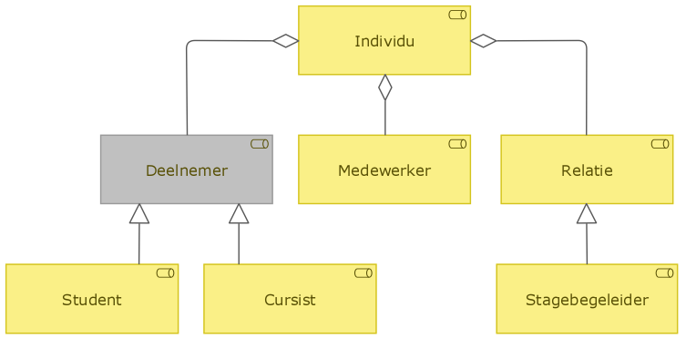
Figuur 1: Rollenmodel HAN grofmazig

User Journeys en IAM-processen
In deze paragraaf worden de User Journeys van de Deelnemer, Medewerker en Relaties van de HAN beschreven met de daaraan gekoppelde IAM-processen. Ook wordt per Rol een beschrijving gegeven van de user story’s. De IAM-processen worden vervolgens in de volgende paragraaf verder uitgewerkt.

Deelnemer Journey
In onderstaand model (Figuur 2) staat de deelnemer journey zoals die binnen de HAN wordt toegepast met daarbij de gerelateerde IAM-processen.

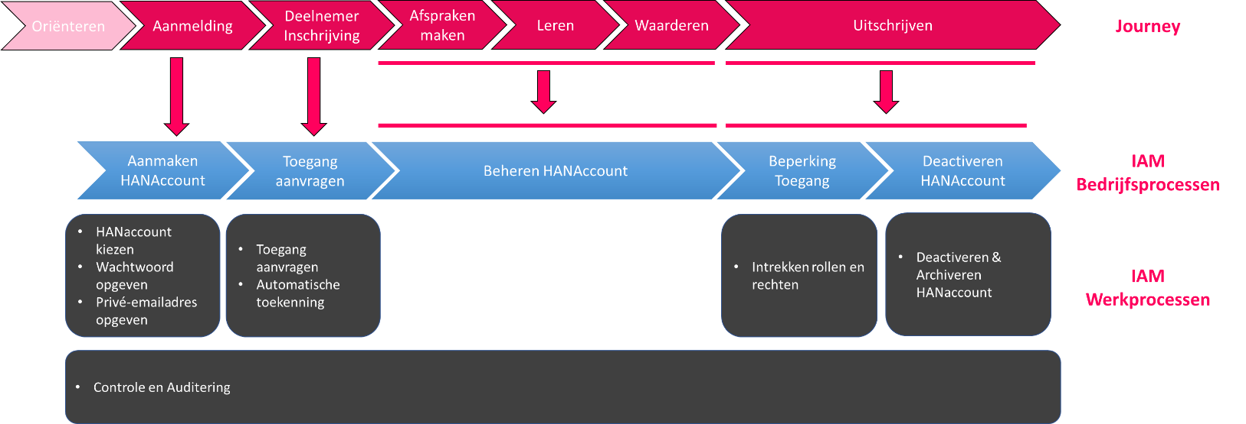
Figuur 2: Deelnemer Journey

Relevante User Story’s Deelnemer
DEELNEMER
Als deelnemer van de HAN wil ik over kunnen stappen naar een andere studie zonder mijn identiteit te verliezen zodat ik mijn algemene rechten en middelen en toegang tot de door mij gemaakte producten niet verlies.

MEDEWERKER STUDENTENADMINISTRATIE
Als medewerker studentenadministratie wil ik dat een student automatisch de autorisatie verliest als de studie is afgerond zodat het geen aandacht en tijd kost.

Medewerker Journey
In onderstaand model (Figuur 3) staat de medewerker journey zoals die binnen de HAN wordt toegepast met daarbij de gerelateerde IAM-processen.
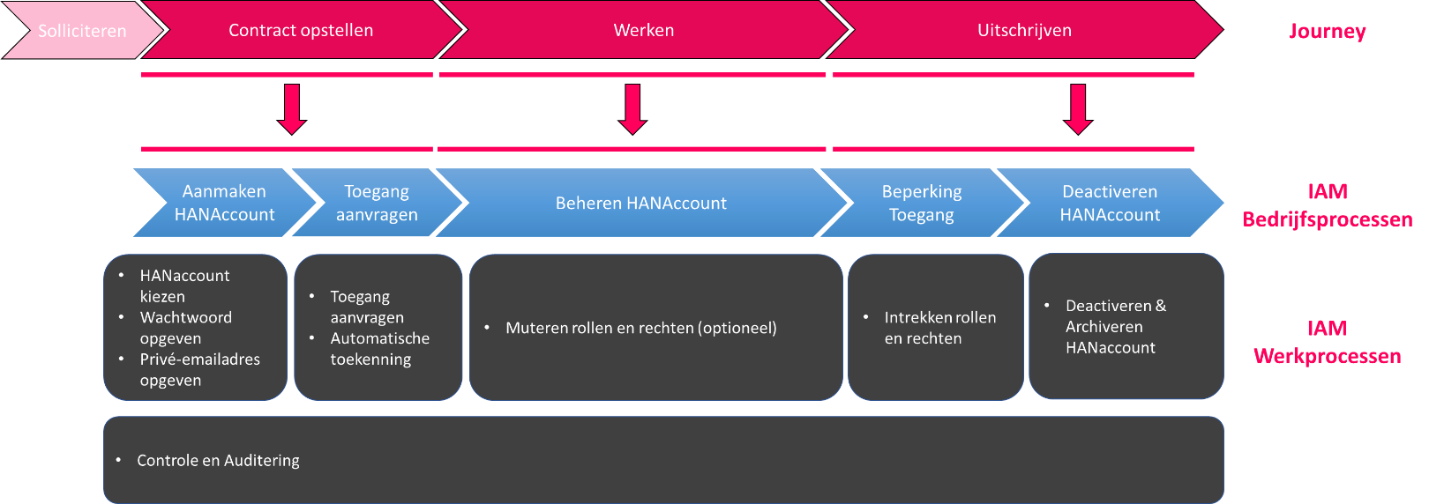
Figuur 3: Medewerker Journey

Relevante User Story’s Medewerker
LEIDINGGEVENDE
Als leidinggevende wil ik dat mijn nieuwe medewerker direct op de eerste werkdag de autorisaties heeft die nodig zijn voor het werk zodat er geen arbeidsuren verloren gaan aan het regelen van rechten.
Als leidinggevende wil ik tijdig geïnformeerd worden over het verlopen van een inzetcontract zodat ik deze voor afloop kan verlengen.
Als leidinggevende wil ik dat alle rechten automatisch worden ingetrokken als een medewerker vertrekt zodat ik geen informatieveiligheidsrisico’s loop.

Relaties Journey
In onderstaand model (Figuur 4) staat de relaties journey zoals die binnen de HAN wordt toegepast met daarbij de gerelateerde IAM-processen.

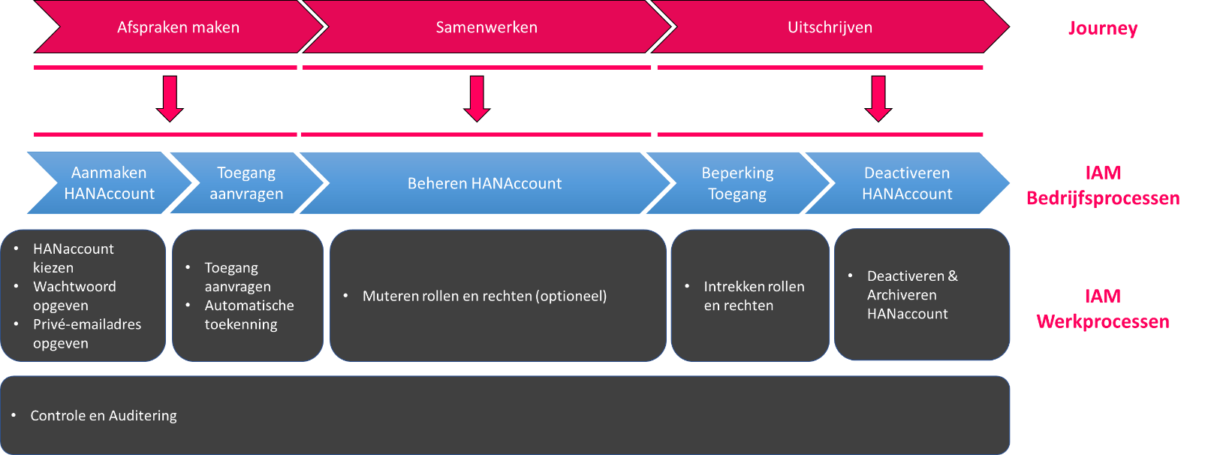
Figuur 4: Relaties Journey

Relevante User Story’s Relaties
RELATIE
Als relatie van de HAN van een organisatie met een federatieve relatie wil ik met mijn eigen identiteit toegang krijgen tot de informatiesystemen van de HAN zodat ik geen apart HANaccount, met alle bijbehorende gegevens, hoef te hebben.

ONDERZOEKSLEIDER
Als onderzoeksleider wil ik voor een beperkte duur mensen uit de beroepspraktijk toegang geven tot beperkte functionaliteit zodat ik ze eenvoudig bij- en af kan schakelen bij mijn onderzoek.

STAGEBEGELEIDER
Als stagebegeleider wil ik makkelijk inloggen zodat ik de voortgang van mijn stagiaire(s) kan doorgeven.

Aanvullende User Story’s
Naast de hiervoor genoemde User Story’s zijn er aanvullende User Story’s per functie die richtinggevend of faciliterend zijn aan de IAM-processen. Daarbij kunnen de user story’s voor het “Individu” gezien worden als algemene aanvulling voor alle rollen en functies binnen de HAN.

INDIVIDU (SYNONIEM PERSOON)
Als persoon met een nieuwe verbintenis met de HAN wil ik éénmaal mijn gegevens aanvullen zodat ik snel autorisatie verkrijg voor toegang tot gepersonaliseerde informatie.
Als persoon met een verbintenis wil ik op eenduidige wijze mijzelf met één account identificeren zodat ik snel toegang krijg tot alle informatiesystemen waar ik recht op heb (Single SignOn).
Als persoon met een vroegere verbintenis met de HAN wil ik dat bij een nieuwe verbintenis ik mijn oude identiteitsgegevens kan gebruiken zodat ik geen nieuwe aanmeldprocedures hoef door te lopen.
Als persoon met een verbintenis met de HAN wil ik automatisch beschikken over de juiste rechten tot informatie (systemen.
Als persoon met een verbintenis met de HAN wil ik op een eenvoudige wijze extra rechten kunnen aanvragen zodat ik snel bij de benodigde informatie(systemen) kan.
Als persoon met een verbintenis met de HAN wil ik op een eenvoudige wijze mijn identiteitsgegevens kunnen aanpassen zodat daar snel gebruik van gemaakt kan worden.
Als persoon met een verbintenis met de HAN wil ik alleen toegang tot risicovolle informatie(systemen) die ik nodig heb voor mijn activiteiten. Op deze manier kan ik niet onbedoeld bij gevoelige informatie.

FUNCTIONARIS GEGEVENSBESCHERMING
Als Functionaris voor de Gegevensbescherming wil ik eenvoudig een auditrapport kunnen opleveren over wie welke rechten heeft zodat ik minder tijd hoef te besteden aan het opleveren van bewijsstukken aan de auditors.
Als Functionaris voor de Gegevensbescherming wil ik dat de toegang tot Persoonlijk Identificeerbare Informatie (PII) altijd beschermd is met een multifactorauthenticatie zodat ik zeker weet dat geen onbevoegden bij PII kan komen.

BEHEERDER IAM
Als beheerder van de IAM-omgeving wil ik dat het IAM-systeem de piekbelastingen aan kan zodat deelnemers geen vertraging ervaren bij aanvragen.
Als beheerder van de IAM-omgeving wil ik geen handmatig werk aan nieuwe identiteiten zodat er geen fouten optreden en er geen vertraging optreedt.
Als beheerder van de IAM-omgeving wil ik eenvoudig organisatieaanpassingen kunnen doorvoeren zodat ik IAM makkelijk kan laten aansluiten bij de flexibele vragen van de organisatie.
Als beheerder van de IAM-omgeving wil ik eenvoudig nieuwe informatiesystemen koppelen aan het IAM-systeem zodat de toegang snel en efficiënt wordt geregeld.

BESTUURDER
Als Bestuurder wil ik dat alleen relevante informatie, met doelbinding, is opgeslagen in het IAM-systeem zodat ik de wet niet overtreedt.
Als Bestuurder wil ik dat voor alle rechten welke worden uitgegeven en ingetrokken vanuit de HAN inzichtelijk is waarom dat gebeurt zodat ik aantoonbaar kan voldoen aan de AVG.
Als bestuurder van de HAN wil ik dat autorisaties eenvoudig mee veranderen met organisatieaanpassingen zodat de HAN flexibel de veranderingen in organisatie en omgeving kan volgen.
Als bestuurder van de HAN wil ik dat de verantwoordelijkheden voor het toekennen, intrekken en controleren van autorisaties duidelijk en ‘zo laag mogelijk’ belegd zijn zodat de kans op fouten en datalekken zo klein mogelijk is.

CONCERN INFORMATION SECURITY OFFICER (CISO)
Als CISO wil ik dat de toegang tot informatie afhankelijk is van de classificatie van die gegevens, zodat risico's tot ongeoorloofde toegang en/of informatiebeveiligingsincidenten tot een minimum beperkt blijven
Als CISO wil ik dat de toegang tot kritische informatie altijd beschermd is met een multifactorauthenticatie zodat ik zeker weet dat er geen onbevoegden bij kunnen komen.
Als CISO wil ik dat de mate van toegang die via een federatieve koppeling wordt gegeven afhangt van de mate van vertrouwen (level of Assurance) zodat er geen onveilige verbindingen worden gelegd.
Als CISO wil ik inzicht in welke identiteiten veel risico vertegenwoordigen zodat ik passende maatregelen kan nemen.
Als CISO wil ik dat de accounts automatisch worden afgesloten als zij niet langer toegang nodig hebben tot de informatiesystemen van de HAN zodat het risico van misbruik en datalekken wordt verlaagd.
Als CISO wil ik dat alle informatie op basis waarvan autorisaties worden toegekend betrouwbaar en volledig zijn zodat niemand de verkeerde autorisaties krijgt.

ENTERPRISE ARCHITECT
Als Enterprise Architect wil ik dat de IAM-architectuur onderdeel is van de IT-architectuur zodat de impact op IAM van veranderingen in het IT-landschap direct inzichtelijk zijn.

IAM-processen bij Journeys
In de vorige paragraaf zijn de User Journeys met de daaraan gerelateerde IAM-processen in kaart gebracht. In deze paragraaf worden de IAM-processen verder uitgewerkt.

Aanmaken HANAccount
Stap
1 | Aanvragen HANAccount | Via de HANAccount portal wordt een aanvraag voor een HANAccount ingediend. De aanvrager geeft hierbij enkele persoonsgegevens, een privé e-mailadres en een mobiel telefoonnummer op.
2 | Matching | Er wordt gecontroleerd op de aanvrager eerder al een HANAccount heeft geregistreerd. Een match wordt gemaakt op basis van het privé e-mailadres. Op een privé e-mailadres kan dus maar 1 HANAccount worden aangevraagd. Wanneer iemand zijn destijds gebruikte privé emailadres is vergeten, kan via de ServiceDesk de logincode worden opgevraagd.
3 | Aanmaken/ Muteren HANAccount | Indien aanvrager nog geen HANAccount heeft, wordt een nieuw HANAccount aangemaakt. Indien aanvrager al een HANAccount heeft, wordt het bestaande HANAccount gemuteerd.
4 | Notificatie | Na het doorlopen van het eerste deel van de aanvraagprocedure wordt een e-mail gestuurd naar het opgegeven privé e-mailadres om de aanvraag af te kunnen ronden.
5 | Bevestiging & Wachtwoord | De aanvrager opent de e-mail en doorloopt de rest van de procedure. Aanvrager bevestigt hierbij de accountaanvraag en kiest een wachtwoord dat voldoet aan de gestelde regels.

Toegang aanvragen en Toegang verlenen
Toegang aanvragen
Stap
1 | Toegang aanvragen | Aanvrager vraagt toegang aan voor resources van de HAN.
2 | Beoordelen aanvraag | De aanvraag voor toegang wordt beoordeeld door een persoon die voor dat onderdeel dat kan beoordelen.
3 | Afhandelen aanvraag | Op basis van de beoordeling wordt de aangevraagde toegang wel of niet uitgegeven.
4 | Notificatie | Aanvrager wordt op de hoogte gesteld van de afhandeling.

Automatisch toegang verlenen
Stap
1 | Registratie in bronsysteem | Er wordt een nieuwe identiteit opgevoerd in een relevant bronsysteem.
2 | Matching gegevens | Nieuwe identiteit in bronsysteem wordt gematcht met het juiste HANAccount. Voor een deelnemer vindt een match plaats op basis van studentnummer en geboortedatum. Voor de medewerker moet vastgesteld gaan worden op basis van welke gegevens een match plaats gaat vinden binnen de wetgeving. BSN-nummer mag hiervoor niet worden gebruikt dus dit moet wijzigen.
3 | Afhandelen aanvraag | Bij een match wordt automatisch de juiste toegang toegekend.
4 | Notificatie | Aanvrager wordt op de hoogte gesteld van de toekenning.

Beheren HANAccount
Wijziging toegang aanvragen
Stap
1 | Toegang aanvragen | Aanvrager vraagt toegang aan voor resources van de HAN.
2 | Beoordelen aanvraag | De aanvraag voor toegang wordt beoordeeld door een persoon die voor dat onderdeel dat kan beoordelen.
3 | Afhandelen aanvraag | Op basis van de beoordeling wordt de aangevraagde toegang wel of niet uitgegeven.
4 | Notificatie | Aanvrager wordt op de hoogte gesteld van de afhandeling.

Automatisch toegang wijzigen
Stap
1 | Wijziging in bronsysteem | In een bronsysteem wordt een wijziging opgevoerd die van invloed is op toegang.
2 | Matching gegevens | De wijziging wordt gematcht op het desbetreffende HANAccount.
3 | Afhandelen aanvraag | Bij een match wordt automatisch de juiste toegang toegekend.
4 | Notificatie | Aanvrager wordt op de hoogte gesteld van de afhandeling.

Op basis van tijd
Stap
1 | Controle toegang door IAM-systeem | De periode van toegang voor een HANAccount gaat binnenkort verlopen.
2 | Notificatie | De gebruiker van het HANAccount krijgt hiervan een notificatie.
3 | Verzoek | De eigenaar van het HANAccount dient een verzoek in voor verlening.
4 | Beoordelen aanvraag | De aanvraag voor toegang wordt beoordeeld door een persoon die voor dat onderdeel dat kan beoordelen.
5 | Afhandelen aanvraag | Op basis van de beoordeling wordt de aangevraagde toegang wel of niet verlengd.
6 | Notificatie | Aanvrager wordt op de hoogte gesteld van de afhandeling.

Beperking Toegang
Op basis van tijd
Stap
1 | Controle toegang door IAM-systeem | De periode van toegang is verlopen. Dit gebeurt wanneer niet tijdig een aanvraag voor verlening is gedaan, de aanvraag is afgewezen of de toekenning niet tijdig is verlengd.
2 | Beperking toegang | De toegang wordt beperkt. Er kunnen toegangsrechten blijven bestaan voor het HANAccount in andere informatiesystemen.
3 | Notificatie | Gebruiker van het HANAccount wordt op de hoogte gesteld van de wijziging.

Op verzoek van gemandateerde
Stap
1 | Verzoek tot beperking toegang | Op verzoek van specifieke rollen kan gevraagd worden om de toegang in te trekken.
2 | Beoordelen aanvraag | De aanvraag voor intrekken van toegang wordt beoordeeld door een persoon die voor dat onderdeel dat kan beoordelen.
3 | Afhandelen aanvraag | Op basis van de beoordeling wordt de toegang beperkt. Er kunnen toegangsrechten blijven bestaan voor het HANAccount.
4 | Notificatie | Gebruiker van het HANAccount en de aanvrager van de toegangsbeperking krijgen een notificatie van de wijziging.

Bij wijziging in bronsysteem
Stap
1 | Wijziging in bronsysteem | In een bronsysteem wordt een wijziging opgevoerd die van invloed is op toegang.
2 | Matching gegevens | De wijziging wordt gematcht op het desbetreffende HANAccount.
3 | Afhandelen aanvraag | Bij een match wordt automatisch de juiste toegang toegekend. Er kunnen toegangsrechten blijven bestaan voor het HANAccount in andere informatiesystemen.
4 | Notificatie | Gebruiker van het HANAccount wordt op de hoogte gesteld van de wijziging.

Deactiveren HANAccount
Op basis van tijd
Stap
1 | Controle toegang door IAM-systeem | De periode van toegang was al verlopen en de grace periode van het HANAccount is voorbij.
2 | Deactivatie | Het HANAccount wordt gedeactiveerd waarbij alle toegangsrechten worden ingetrokken. Gerelateerde resources en provisioning worden verwijderd.
3 | Notificatie | Gebruiker van het HANAccount wordt op de hoogte gesteld.

Op verzoek van gemandateerde
Stap
1 | Verzoek tot beperking toegang | Op verzoek van specifieke rollen kan gevraagd worden om het HANAccount te deactiveren.
2 | Beoordelen aanvraag | De aanvraag voor intrekken van toegang wordt beoordeeld door een persoon die voor dat onderdeel dat kan beoordelen.
3 | Afhandelen aanvraag | Op basis van de beoordeling wordt het HANAccount gedeactiveerd. Inloggen met het Account is niet meer mogelijk en alle toegangsrechten worden ingetrokken.
4 | Notificatie | Gebruiker van het HANAccount en de aanvrager van de toegangsbeperking krijgen een notificatie van de wijziging.

Archiveren HANAccount
Op basis van tijd
Stap
1 | Controle HANAccount door IAM-systeem | Na verstrijken van grace periode worden accounts binnen het IAM-systeem verplaatst naar een archiefstatus.
2 | Archivering HANAccount | Logincode, e-mailadres(sen) en wachtwoord blijven bewaard in archiefstatus;  - persoon kan terugkeren bij de HAN en opnieuw gebruik maken.  - logincode en e-mailadres(sen) worden niet opnieuw uitgegeven om persoonsverwisseling in communicatie te voorkomen.

Eigenaarschap bij processen
Het is van belang dat diverse verantwoordelijkheden rondom de bedrijfsfunctie Identity & Access Management en de bedrijfs- en werkprocessen daarvan goed belegd worden. Dat gaat verder dan personen of afdelingen aanwijzen voor het uitvoeren van de taak. Bewustwording van de impact van de taak en eigenaarschap met het bijbehorende mandaat dient ook geborgd te zijn voor elk proces. De verschillende organisatorische taken die daarbinnen te definiëren zijn worden in Figuur 5 schematisch weergegeven in relatie met de verschillende processen welke gedurende de levensloop van een identiteit optreden.
Figuur 5: Taken, verantwoordelijkheden, eigenaarschap IAM-proces
Figuur 5 laat aan de linkerkant verschillende soorten gebruikers zien; personen die studeren, die werken, die begeleiden bij een stage of samenwerken in een onderzoek. Deze groepen hebben overeenkomsten en verschillen in behoefte tot toegang tot informatiesystemen. Dit verschil in behoefte is doorgaans al zichtbaar bij de bronadministratie. Een zogenaamde aanvrager zorgt ervoor dat deze een goed beeld heeft van waar welke doelgroep toegang toe nodig heeft. Deze aanvrager stemt dat namens de doelgroep af met de autorisatiebeheerder. Deze autorisatiebeheerder vertaald en onderhoud de behoefte naar de juiste inhoud van de toegangsrechten. De goedkeurder is verantwoordelijk voor de feitelijke toekenning van de toegangsrechten. Dit toekennen kan automatisch geschieden als het proces vergaand geautomatiseerd is en de kwaliteitscontrole voldoende is, bijvoorbeeld bij instroom van studenten. Als de goedkeuring heeft plaatsgevonden, verleent de uitgever de daadwerkelijke toegang tot informatiesystemen. Dit kan automatisch geschieden bij voldoende automatisering en kwaliteitscontrole van het proces. De controleur controleert het proces.

Het is mogelijk dat werkprocessen voor een aantal verantwoordelijkheden gebundeld zijn en bij dezelfde persoon of afdeling kunnen liggen. Zo kunnen de taak van goedkeurder en de taak van controleur bij dezelfde persoon liggen. Denk hierbij aan een proces-, systeem- of data-eigenaar. Deze keurt toegang goed, maar controleert ook periodiek of verleende toegang nog noodzakelijk is. Ditzelfde geldt voor de autorisatiebeheerder en uitgever. De autorisatiebeheerder kan een functioneel beheerder zijn, die ook de toegangsrechten uitgeeft.

Wat de taken zijn behorend bij de verschillende verantwoordelijkheden en waar deze belegt kunnen worden, is uitgeschreven in Tabel 4 t/m Tabel 9:

PROCESEIGENAAR
Beschrijving | De proceseigenaar is verantwoordelijk voor het volledige IAM-proces.
Taak | - Overziet het IAM-landschap binnen de organisatie;  - Kan beslissingen nemen of besluiten verkrijgen;  - Weet wie wat weet binnen de organisatie en kan deze aanspreken;  - Zorgt voor afstemming met andere beleidsgebieden als personeelszaken, informatieveiligheid, privacy, compliance, financiën en onderwijs en onderzoek;  - Bewaakt de processen;  - Bewaakt het rollenmodel;  - Bewaakt de regels voor het toekennen van rollen en rechten;  - Waakt ervoor dat de IAM-doelen aansluiten bij de HAN doelstellingen en worden behaald.
Belegging | Verantwoordelijk voor kader- en beleidsstelling is de directeur Centrale Staf Informatiemanagement. Het Hoofd ICT Services is verantwoordelijk voor de uitvoering van het proces. Deze rol kan belegd worden bij een functionaris met voldoende mandaat. De rol kan ook opgesplitst worden, bijvoorbeeld in een uitvoeringsverantwoordelijkheid (Hoofd ICT) en een gemandateerde verantwoordelijkheid voor processen en coördinatie van het rollenmodel (Functioneel Beheerder IAM).
Tabel 4: Taak en belegging proceseigenaar
AANVRAGER
Beschrijving | De aanvrager zorgt ervoor dat de juiste rollen worden aangevraagd, dit is uitsluitend van belang voor additionele taakrollen en voor extra attributen voor federatieve koppelingen. Deze heeft zicht op wat de functionele behoefte is van (groepen) individuen.
Taak | Vraagt op functioneel niveau additionele rollen aan voor in- en doorstroom.
Belegging | Zo dicht mogelijk bij de uitvoering: docent, praktijkbureau, functioneel beheerder, manager.
Tabel 5: Taak en belegging aanvrager

AUTORISATIEBEHEERDER
Beschrijving | De autorisatiebeheerder zorgt ervoor dat de rollen de juiste inhoud hebben.
Taak | - Vertaalt de functionele rollen naar technische rechten en beheert de rollen binnen een domein;  - Voegt toekenningsregels toe aan basis en automatische rollen en beheert deze;  - Zorgt voor juiste functionele beschrijvingen van de rollen zodat aanvragers ze begrijpen;  - Is – waar nodig - intermediair tussen goedkeurder en informatiesysteembeheerders;  - Kan op vraag inzicht geven in inhoud, gebruik en reden van een rol.
Belegging | Dichtbij of onderdeel van de lijnorganisatie met affiniteit voor ICT: docent, functioneel beheerder, manager. Deze wordt functioneel centraal aangestuurd door de proceseigenaar om synergievoordelen te behalen.
Tabel 6: Taak en belegging autorisatiebeheerder
GOEDKEURDER
Beschrijving | De goedkeurder geeft de formele goedkeuring voor toekennen van risicovolle rollen. Dit kunnen rollen zijn die door een gebruiker of door een manager voor een groep gebruikers zijn aangevraagd.
Taak | - Akkoord geven op het uitgeven van risicovolle rollen.  Risico kan zijn:  - Toegang tot persoonsinformatie (in kader van AVG)  - Toegang tot bedrijfskritische informatie  - Gebruik van kostbare licenties  - Schenden van functiescheidingsregels  - Dit akkoord betreft zowel akkoord op de toekenningsregels van basis- en automatische rollen als ad hoc voor additionele rollen
Belegging | Voor elke risico-rol wordt een goedkeurder vastgesteld, welke afhankelijk van het type risico kan liggen bij een manager, de eigenaar van de informatie(systemen) of control (security/compliance/risk).
Tabel 7: Taak en belegging goedkeurder

UITGEVER
Beschrijving | Een uitgever zorgt dat de benodigde rechten of middelen worden uitgegeven, en weer worden ingenomen. Afhankelijk van de soort koppeling is de uitgever functioneel verantwoordelijk voor het juist werken van de automatische koppeling tussen het IAM-systeem en het doel systeem of het uitvoeren van handmatige taken in het doelsysteem op basis van notificaties uit het IAM-systeem.
Taak | - Op aangeven van notificaties vanuit het IAM-systeem uitgeven of intrekken van rechten in doelsystemen of uitgeven of innemen van fysieke middelen.  - Zorgen dat de juiste informatie wordt ontvangen van het IAM-systeem.
Belegging | Bij de beheerders van de rechten/ middelen. Dit kunnen functioneel-, applicatie- of technisch beheerders zijn.
Tabel 8: Taak en belegging uitgever
CONTROLEUR
Beschrijving | De controleur controleert op regelmatige basis de uitgegeven rechten, met name de toegestane uitzonderingen.
Taak | - Verifieert de uitgegeven rechten en zorgt dat er acties worden genomen als er fouten worden aangetroffen;  - Uitvoeren van audit controles; kloppen de toekenningsregels en additioneel uitgegeven rollen nog steeds.
Belegging | Hangt af van het risico en de formele verplichtingen. Vaak bij dezelfde persoon als de goedkeurder. Daarnaast in- of externe auditors, Security Managers of CISO.
Tabel 9: Taak en belegging controleur

Uitwerking relevante Bedrijfsfuncties
De volgende bedrijfsfuncties zijn in scope voor IAM omdat deze op het niveau van gegevens en processen een sterke relatie hebben met het IAM-landschap (Figuur 6).
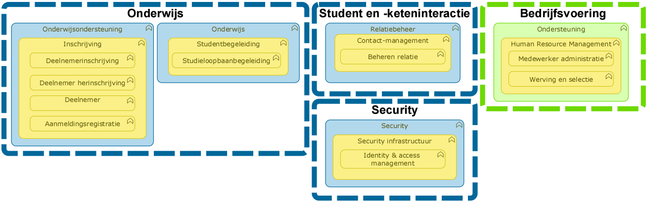
Figuur 6: Bedrijfssubfuncties business domein in scope
In de volgende paragrafen worden per bedrijfsfunctie de relevante stakeholders, bedrijfsprocessen, bedrijfsgegevens en informatiesystemen uitgewerkt.

Aanmeldregistratie
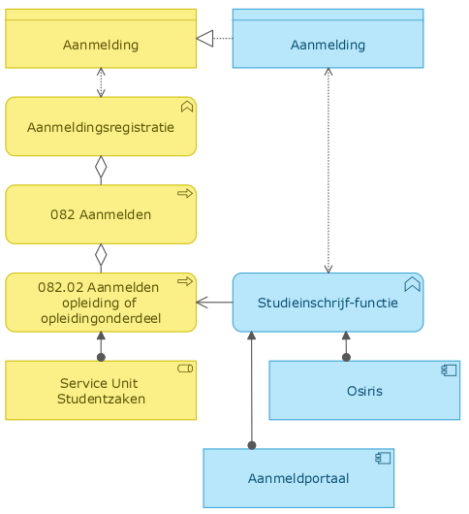 | De functie Aanmeldingsregistratie verzorgt de aanmelding van deelnemers.  Het werkproces “082 Aanmelden” is onderdeel van deze functie.  Dit werkproces wordt uitgevoerd door Services Studentzaken.  De Aanmelding wordt geadministreerd in het Aanmeldportaal. Per november 2022 wordt deze functie (Studieinschrijffunctie) overgenomen door het nieuwe SIS.  De Aanmelding van de deelnemer begint met de creatie van een HANaccount en is de start van de identity life cycle.  Een aanmelding als Deelnemer is de voorbereidende stap voor Deelnemerinschrijving in het IAM-systeem.

Deelnemerinschrijving
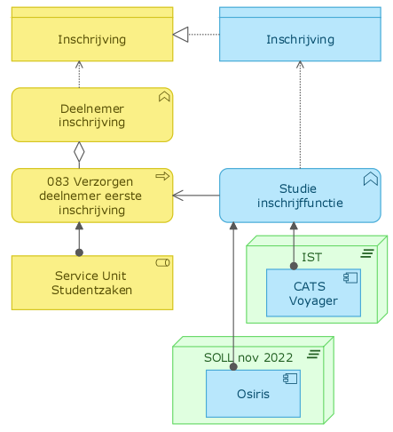 | De functie Deelnemerinschrijving verzorgt de inschrijving van Deelnemers.  Het werkproces “083 Verzorgen Deelnemer eerste inschrijving” is onderdeel van deze functie  Dit werkproces wordt uitgevoerd door Studentzaken.  De Inschrijving wordt geadministreerd in het SIS. Het SIS wordt per november 2022 vervangen door een nieuw informatiesysteem.  De Inschrijving van de student wordt in andere systemen hergebruikt en is daarom een belangrijk bedrijfsobject.  Een inschrijving als Deelnemer resulteert in de rol Deelnemer in het IAM-systeem.

Deelnemerherinschrijving
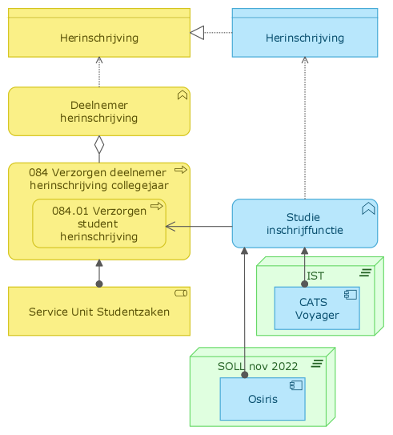 | De functie Deelnemer herinschrijving verzorgt de jaarlijkse herinschrijving van Deelnemers.  Het werkproces “084 Verzorgen deelnemer herinschrijving collegejaar” is onderdeel van deze functie.  Dit werkproces wordt uitgevoerd door Studentzaken.  De herinschrijving wordt geadministreerd in het SIS. Het SIS wordt per november 2022 vervangen door een nieuw informatiesysteem.  Voor herinschrijving is een bestaande inschrijving nodig.  De herinschrijving van de student wordt in andere systemen hergebruikt en is daarom een belangrijk bedrijfsobject.  Deze bedrijfsfunctie is van invloed op de life cycle van het HANaccount. Wanneer een deelnemer niet opnieuw inschrijft, wordt toegang beperkt en uiteindelijk het HANaccount gedeactiveerd.

Deelnemeruitschrijving
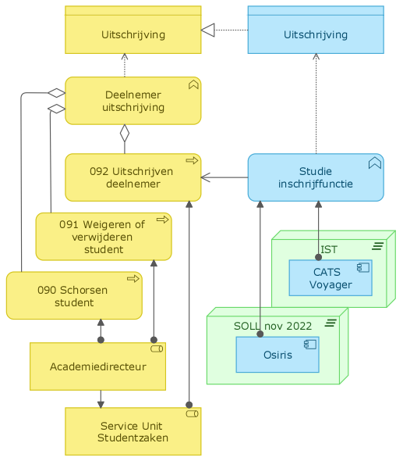 | De functie Deelnemer uitschrijving verzorgt de uitschrijving van Deelnemers.  De volgende werkprocessen zijn onderdeel van deze functie  - 090 Schorsen Student  - 091 Weigeren of verwijderen student  - 092 Uitschrijven Deelnemer  Deze werkprocessen leiden allemaal tot uitschrijving van de deelnemer.  De werkprocessen worden uitgevoerd door studentzaken. Bij Schorsen of Weigeren of verwijderen student is de Academiedirecteur verantwoordelijk en stuurt het verzoek tot uitschrijving naar Studentzaken.  De uitschrijving wordt geadministreerd in het SIS. Het SIS wordt per november 2022 vervangen door een nieuw informatiesysteem.  Deze bedrijfsfunctie is van invloed op de life cycle van het HANaccount. Wanneer een deelnemer wordt uitgeschreven, wordt toegang beperkt en uiteindelijk het HANaccount gedeactiveerd.

Werving en Selectie
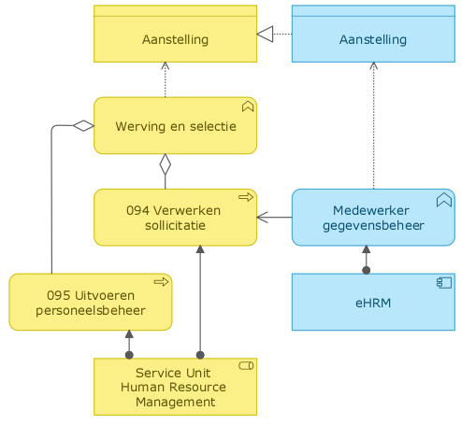 | De functie Werving en Selectie verzorgt de aanstelling van medewerkers.  De volgende werkprocessen zijn onderdeel van deze functie  - 0955 Uitvoeren personeelsbeheer  - 0945 Verwerken Sollicitatie  Deze werkprocessen leiden allemaal tot een aanstelling van de medewerker.  De werkprocessen worden uitgevoerd door de HR-afdeling.  De aanstelling wordt geadministreerd in eHRM.  Bij aanstelling wordt aan het HANaccount de rol medewerker toegekend.  De aanstelling van tijdelijk personeel dat niet in loondienst van de HAN komt, wordt op dit moment niet verwerkt binnen de bedrijfsfunctie en niet geadministreerd in eHRM. De identiteiten van deze personen worden geadministreerd in het IAM-systeem.

Medewerker administratie (algemeen)
Deze paragraaf behandelt de functie Medewerker administratie bij de business events:
- Nieuwe medewerker
- Mutatie bestaande medewerker
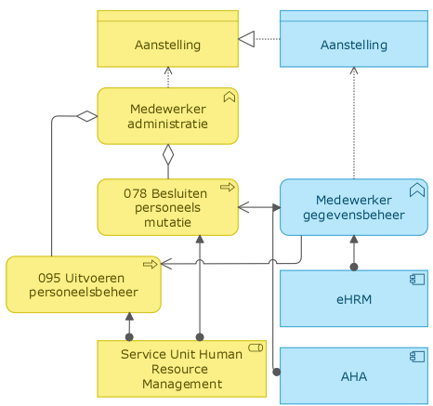 | De functie Medewerker administratie verzorgt het wijzigen van bestaande aanstellingen van medewerkers.  De volgende werkprocessen zijn onderdeel van deze functie  - 095 Uitvoeren personeelsbeheer  - 078 Besluiten personeelsmutatie  Deze werkprocessen leiden allemaal tot een aanstelling of wijziging van aanstelling van de medewerker.  De werkprocessen worden uitgevoerd door de HR-afdeling.  De aanstelling wordt geadministreerd in eHRM.  Wijziging of opheffing van de aanstelling kan leiden tot een wijziging in het IAM-systeem.  De aanstelling van tijdelijk personeel dat niet in loondienst van de HAN komt, wordt op dit moment niet verwerkt binnen de bedrijfsfunctie en niet geadministreerd in eHRM. De identiteiten van deze personen worden alleen geadministreerd in het AHA applicatiecomponent dat onderdeel is van het huidige IDM-systeem.

Medewerkeradministratie (uit dienst treding)
Deze paragraaf behandelt de functie Medewerkeradministratie bij de uit dienst treding van een medewerker.
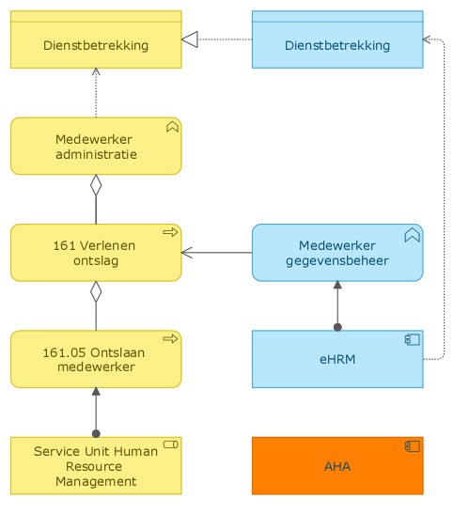 | De functie Medewerkergegevensbeheer verzorgt de uitdiensttreding van Medewerkers.  De volgende werkprocessen zijn onderdeel van deze functie:  - 161.05 Ontslaan medewerker  Er zijn varianten van deze werkprocessen voor ontslaan van directieleden en leden van het College van Bestuur, voor de eenvoud van het model staat 1 werkproces opgenomen.  De werkprocessen worden uitgevoerd door Services HR.  De uitschrijving voor interne medewerkers wordt geadministreerd in het eHRM-systeem.  Deze bedrijfsfunctie is van invloed op de life cycle van het HANaccount. Wanneer een medewerker wordt uitgeschreven, wordt toegang beperkt en uiteindelijk het HANaccount gedeactiveerd.  Het model en de bijbehorende beschrijving geldt alleen voor Personeel In Loondienst (PIL, via eHRM-applicatie). Voor Personeel Niet In Loondienst (PNIL via AHA-applicatie) is geen dergelijk bedrijfs- of werkproces ingericht. Dit is een risico op te lang onnodige toegang. Er is één maatregel en dat is de maximale geldigheidsduur van de rol Medewerker bij PNIL-ers die niet in een bronsysteem geadministreerd worden. Bij gebrek aan een bronadministratie dient het intrekken van de toegangsrechten bij PNIL op de proces laag geregeld te worden.

Beheren relatie
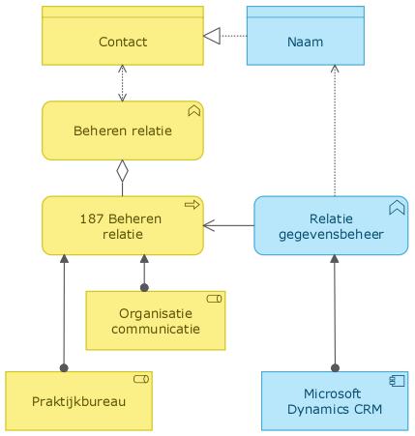 | De functie Beheren relatie verzorgt het vastleggen van gegevens van relaties zoals stageplaatsen.  Het bedrijfsproces 187 Beheren relatie is onderdeel van deze functie.  Dit werkproces leidt tot vastleggen van contactgegevens van stagebegeleiders van studenten voor een stageplaats.  Dit proces wordt uitgevoerd door Organisatiecommunicatie van Services MCV (centraal) en decentraal door de Praktijkbureau ’s van de academies.  Deze gegevens worden geadministreerd in Microsoft Dynamics CRM.  CRM is nog geen bronsysteem voor identiteiten in het IAM-systeem omdat de kwaliteit van de gegevens nog niet goed geborgd kunnen worden in deze applicatie. Indien die kwaliteit in de applicatie en het proces 187 Beheren relatie voldoende onder controle is, kan CRM als bronsysteem voor de identity life cycle van stagebegeleiders naar het IAM-systeem opgenomen worden.  Het verhogen van deze kwaliteit in CRM ligt buiten scope van het huidige IAM-project.

Identiteitenbeheer
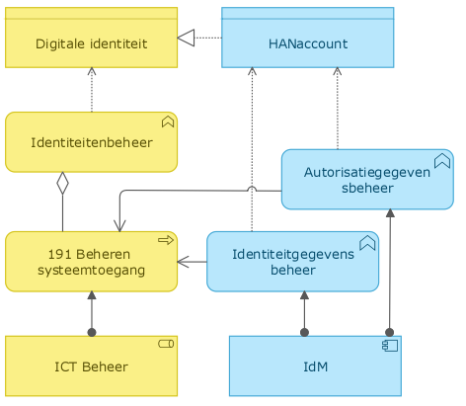 | De functie Identiteitenbeheer verzorgt het beheren en beschikbaar stellen van gegevens van gebruikers en hun autorisaties.  De volgende werkprocessen zijn onderdeel van deze functie:  - 191 Beheren systeemtoegang  Deze werkprocessen leiden allemaal tot het toekennen van de juiste rollen met bijbehorende autorisaties voor toegang tot informatiesystemen voor de gebruiker van het HANaccount.  De werkprocessen worden uitgevoerd door ICT Beheer.  Aanvullende autorisaties binnen de rol aansluitend op het juiste organisatieonderdeel worden handmatig door ICT Beheer uitgevoerd. Hiervan is een werkproces binnen ICT Beheer bekend, dit wordt vastgelegd binnen TOPdesk.  Aanvullende autorisaties binnen de functie worden door Functioneel Beheer van de desbetreffende applicatie handmatig uitgevoerd. Hiervan is geen centrale administratie, enkel bij Functioneel Beheer.  Deze bedrijfsfunctie heeft invloed op de Life Cycle van het HANaccount en kan leiden tot wijziging of beperking in toegang en het deactiveren van het HANaccount.

huidige architectuur (IST)

In dit hoofdstuk wordt de huidige architectuur uitgewerkt voor die onderdelen die binnen de scope van de veranderingen vallen.
In de eerste paragraaf worden de applicatiefuncties besproken die de HAN op dit moment in het IAM-applicatielandschap heeft gerealiseerd en door welke systemen deze functies worden geleverd. Bij de implementatie van het nieuwe IAM-systeem, zullen deze functies worden verplaatst en zullen de overbodig geworden informatiesystemen worden uitgefaseerd.
In de tweede paragraaf wordt ingegaan op de integratielaag zoals deze nu is ingericht. De HAN is bezig om de huidige integratielaag te vervangen door een nieuwe. Dit betekent dat alle koppelingen tussen het huidige IDM-systeem en de huidige integratielaag op termijn komen te vervallen en niet kunnen worden hergebruikt.
In de derde paragraaf wordt ingegaan op de flow van gegevens voor totstandkoming en provisioning van identiteiten. Door de implementatie zullen daarin enkele kleine aanpassingen worden gerealiseerd.

IAM-systemen en Applicatiefuncties
De vier applicatiecomponenten in Figuur 7 ondersteunen met verschillende applicatiefuncties de werkprocessen binnen de HAN om ieder individu met een relatie bij de HAN van de juiste toegang te kunnen voorzien tot informatiesystemen van de HAN:

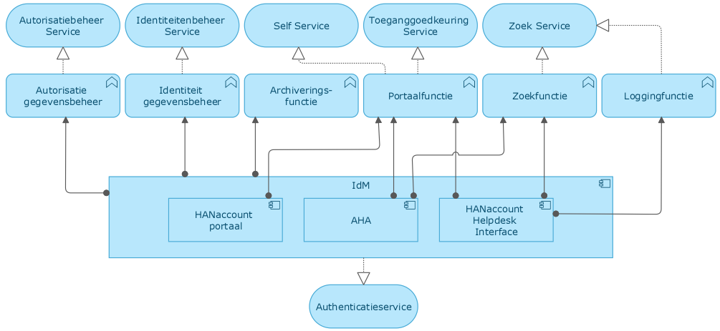
Figuur 7: Applicatiefuncties huidig IdM-systeem

Integratielaag
Het huidige IdM-systeem heeft koppelingen met een aantal bron- en doelsystemen. Figuur 8 laat met applicatiefuncties zien waartoe welk applicatiecomponent dient; als bron- of doelsysteem en waarvoor:
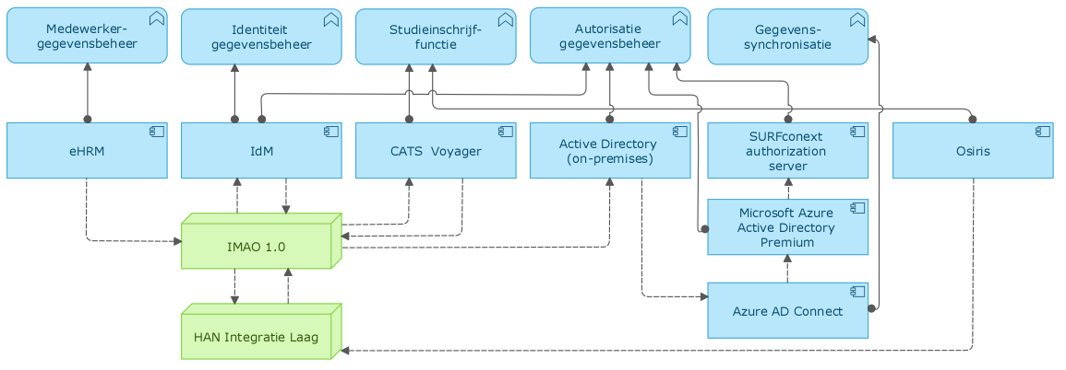

Figuur 8: Integratie huidig IdM-systeem met andere systemen
De HAN vernieuwt op dit moment de integratielaag. Dit houdt in dat er geleidelijk aan bron- en doelsystemen van de ene integratielaag naar de andere integratielaag zullen koppelen. De oude integratielaag is IMAO en bevat een kopie van gegevens uit bronsystemen. Systemen koppelen hiermee op basis van een IMAO-agent die met stored procedures mutaties uitvoert in een relationele database. De nieuwe integratielaag is de HAN Integratie Laag (HIL). Nieuwe informatiesystemen worden gekoppeld aan de HIL. De HIL bevat geen kopie van gegevens uit bronsystemen, deze stuurt enkel informatie tussen bron- en doelsystemen heen en weer, op basis van technologie van een Enterprise Service Bus. Zoals eerder vermeld, wordt het huidige SIS per november 2022 vervangen door een nieuw informatiesysteem.

Provisioning Identiteiten
In onderstaand model (Figuur 9) wordt de flow van gegevens weergegeven voor de totstandkoming en provisioning van HANaccounts met bijbehorende autorisaties.

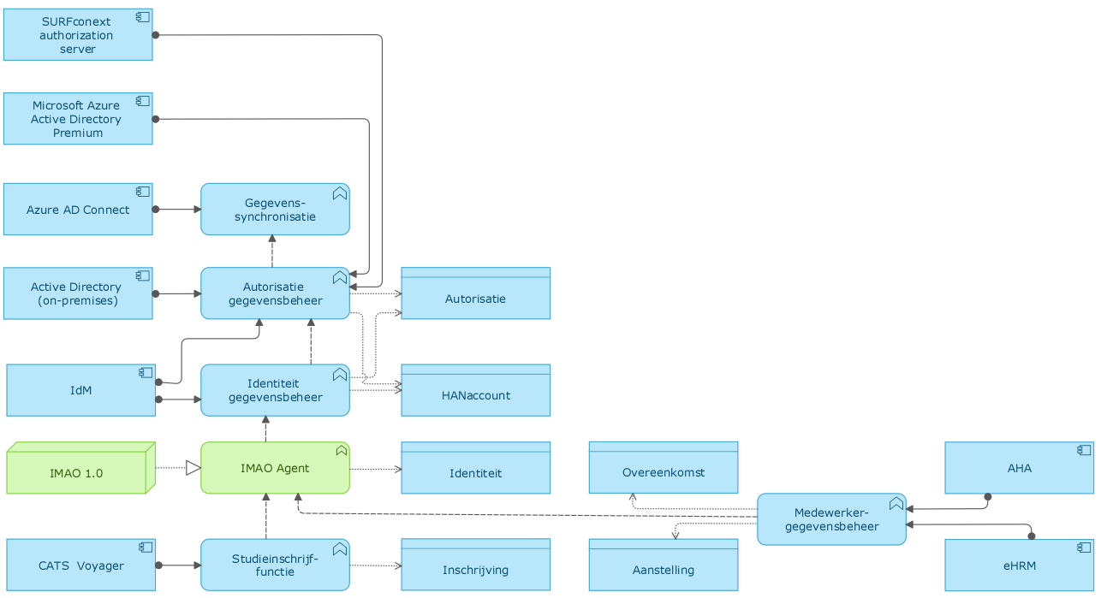
Figuur 9: Dataflow gegevens van bron- naar doelsysteem
Gegevens van een Inschrijving, Aanstelling of Overeenkomst komen via de IMAO-Agent in IMAO 1.0 terecht. Vanuit het huidige IdM-systeem wordt via de IMAO-Agent de relatie gelegd met een HANaccount en wordt het HANaccount van de juiste rol en Autorisaties voorzien. De HANaccounts en Autorisaties worden vastgelegd in Active Directory, dit gebeurt middels door de HAN zelf ontwikkelde scripts. Via Azure AD Connect worden de gegevens vanuit AD On-Premises ook naar Azure Active Directory gesynchroniseerd. Met die laatste vastlegging in Azure AD, is de Autorisatie ook via SURFconext beschikbaar (middels attributen).

Toekomstige Architectuur (SOLL)

In dit hoofdstuk wordt de huidige architectuur uitgewerkt voor die onderdelen die binnen de scope van de veranderingen vallen. Dit hoofdstuk heeft dezelfde structuur als de IST. In de eerste paragraaf worden de gewenste applicatiefuncties en services besproken en door welke systemen deze worden geleverd. In de tweede paragraaf wordt ingegaan op de integratielaag zoals deze in de gewenste situatie is ingericht. In de derde paragraaf wordt ingegaan op de flow van gegevens voor totstandkoming en provisioning van identiteiten. In de vierde paragraaf wordt ingegaan op de toekomstige integratie met oplossingen die naast het nieuwe IAM-systeem deel uitmaken van de Security architectuur van de HAN.

IAM Systemen en Applicatiefuncties
Het nieuwe IAM-systeem vervangt de functionaliteit van het huidige IdM-systeem en voegt daar rapportage- en compliancybewakingsfunctionaliteit aan toe (Figuur 10).
Voor de component “Self Service” geldt dat deze bij voorkeur door het nieuwe IAM-systeem geleverd kan worden. Wanneer dit niet het geval is, kan de HAN ervoor kiezen om de Self Service Portal zelf te realiseren. In dat geval levert het IAM-systeem een API laag voor de integratie met een externe Self Service Portal.
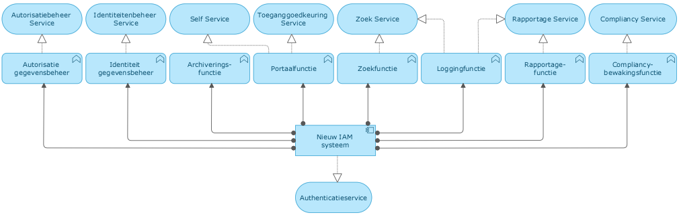
Figuur 10: Applicatiefuncties nieuw IAM-systeem

Integratielaag
Het nieuwe IAM-systeem integreert met bron- en doelsystemen via de HIL i.p.v. IMAO (Figuur 11).
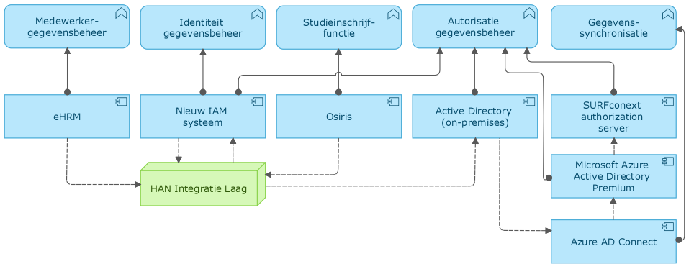
Figuur 11: Integratie nieuw IAM-systeem met andere systemen

Provisioning identiteiten
Het nieuwe IAM-systeem zal voor provisioning van identiteit- en accountgegevens de functie “Gegevenssynchronisatie” van de AHA-applicatie en het huidige IdM-systeem overnemen (Figuur 12). Het nieuwe IAM-systeem neemt ook de functie van Autorisatie gegevensbeheer van het huidige IdM-systeem over.

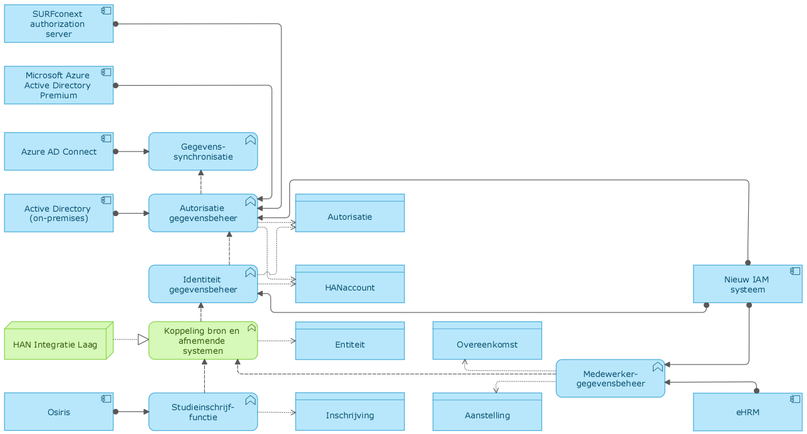
Figuur 12: Dataflow gegevens van bron- naar doelsysteem

Integratie in Security architectuur
Het nieuwe IAM-systeem vormt een belangrijke schakel binnen de Security architectuur van de HAN. Het systeem vormt een van de linies in de verdediging tegen externe dreigingen, waaronder ongeoorloofde toegang tot onderzoeksgegevens of persoonsgegevens. Binnen de HAN worden de principes van de ISO27002 en de daaruit voortvloeiende Baseline Informatiebeveiliging Hoger Onderwijs (BIHO) gehanteerd, waarbij uitgegaan wordt van het principe ‘pas toe of leg uit’.

Om dreigingen adequaat en tijdig te signaleren zal het nieuwe IAM-systeem logging en/of audit trails beschikbaar stellen aan de onlangs geimplementeerde SOC/SIEM oplossing. Daarbij dient het IAM-systeem te kunnen rapporteren tegen use-cases, zoals:
- Afwijkend gebruik van accounts met hoge privileges
- Ongebruikelijke verhoging van privileges
- Manipulatie en misbruik van toegang tot audittrails
Daarmee voorziet het nieuwe IAM-systeem het SOC/SIEM van de informatie over accounts en bijbehorend toegangsrechtenbeleid om context te schetsen bij een mogelijk incident; andersom kan de SOC/SIEM oplossing informatie delen die aanleiding geeft tot het aanpassen van toegekende rechten.

afhankelijkheden andere projecten

De HAN voert een aantal projecten tegelijkertijd uit die raakvlakken hebben met dit IAM-project. Twee van die projecten hebben invloed op het IAM-project; het ene is de vervanging van een bronsysteem voor deelnemergegevens, het andere is de vernieuwing van de integratielaag waarmee bron- en doelsystemen aan elkaar gekoppeld worden.

Implementatie nieuw Student Informatie Systeem (SIS)
De implementatie van het nieuwe Student Informatie Systeem start in november 2022 en zal in januari 2023 gereed zijn. Deze implementatie bestaat uit verschillende fasen waarbij het nieuwe informatiesysteem op de nieuwe integratielaag aangesloten wordt. De migratie van gegevens zal eveneens gefaseerd worden uitgevoerd.

Afhankelijkheid nieuwe integratielaag
De nieuwe integratielaag is de HAN Integratie Laag (HIL), die op termijn IMAO gaat vervangen. Nieuwe informatiesystemen worden in principe op de HIL aangesloten en niet meer op IMAO. Het huidige IdM-systeem is op IMAO aangesloten, het nieuwe IAM-systeem zal op de HIL aangesloten worden. Afhankelijk van de behoefte van organisatieonderdelen van de HAN worden bestaande systemen op de nieuwe integratielaag aangesloten. Dit is een complexe exercitie waarbij de winkel openblijft tijdens de verbouwing.

PNIL registratie
In de beschrijving van het huidige IV-landschap is benoemd dat er op dit moment geen bronsysteem is voor personen niet in loondienst (PNIL-ers, zie ook paragraaf 4.5.6 en 4.5.7). De HAN is op dit moment, mede door de verwachting van wijziging in wetgeving, aan het onderzoeken op welke termijn voor deze personen een aanvullend bronsysteem moet worden gerealiseerd of dat deze administratie kan worden opgenomen in een van de reeds aanwezige bronsystemen. Wanneer deze personen in een bronsysteem worden ondergebracht, is het nieuwe IAM-systeem niet langer de bron van deze gegevens. Op dit moment is niet bekend op welke termijn de PNIL-ers worden ondergebracht in een bronsysteem en in welke vorm dat wordt uitgevoerd.

Gevolgen IAM-project
Het is van belang dat bij de uitvoering van deze vier projecten een nauwe afstemming plaatsvindt tussen de betrokken projectleden en architecten. De betrokken architecten coördineren deze afstemming tussen de projecten en de betrokken leveranciers.
- gehanteerde begrippen

In de projectdocumenten worden verschillende termen gebruikt voor dezelfde begrippen.
Om hier eenduidigheid in te krijgen, worden in Figuur 35 de gehanteerde begrippen en bijbehorende synoniemen uitgelegd aan de hand van de ISO standaard ISO/IEC 24760-1:2019 voor Identity Management (blauwe kaders) en de door de HAN gehanteerde synoniemen (groene kaders).

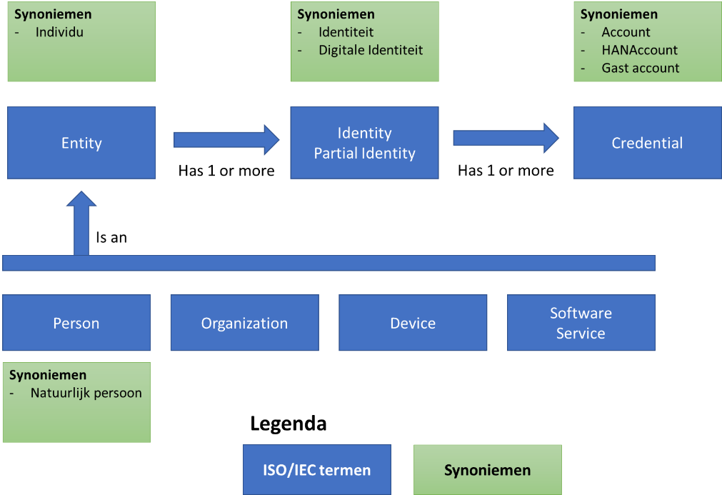
Figuur 13: Begrip, definitie en synoniem volgens ISO standaard

Bij de termen “Individu” en “Natuurlijk persoon” (of equivalenten daarvan) wordt in de context van IAM feitelijk het begrip Entity uit de ISO standaard bedoeld.
Bij de termen “Identiteit” en “Digitale Identiteit” (of equivalenten daarvan) wordt in de context van IAM feitelijk het begrip Identity uit de ISO standaard bedoeld.
Bij de termen “Account”, “HANaccount” en “gast account” (of equivalenten daarvan) wordt in de context van IAM feitelijk het begrip Credential uit de ISO standaard bedoeld.

De definitie van de drie belangrijkste ISO termen zijn hierna verder uitgelegd:
3.1.1 Entity
item relevant for the purpose of operation of a domain that has recognizably distinct existence
Note 1 to entry: An entity can have a physical or a logical embodiment.
EXAMPLE:
A person, an organization, a device, a group of such items, a human subscriber to a telecom service, a SIM card, a passport, a network interface card, a software application, a service or a website.

3.1.2 Identity / partial identity
set of attributes related to an entity
Note 1 to entry: An entity can have more than one identity.
Note 2 to entry: Several entities can have the same identity.
Note 3 to entry: ITU-T X1252^{[13]} specifies the distinguishing use of an identity. In this document, the term identifier implies this aspect.
3.3.5 credential
representation of an identity (3.1.2) for use in authentication (3.3.1)
Note 1 to entry: As described in 5.4, customary embodiments of a credential are very diverse. To accommodate this wide range, the definition adopted in this document is very generic.
Note 2 to entry: A credential is typically made to facilitate data authentication of the identity information pertaining to the identity it represents. Data authentication is typically used in authorization.
Note 3 to entry: The identity information represented by a credential can, for example, be printed on human-readable media, or stored within a physical token. Typically, such information can be presented in a manner designed to reinforce its perceived validity.
Note 4 to entry: A credential can be a username, username with a password, a PIN, a smartcard, a token, a fingerprint, a passport, etc.

De ISO standaard onderkent voor een individu meerdere identiteiten.
Ter illustratie gebeurt dit binnen de context van de HAN wanneer een individu zowel werkt als studeert bij de HAN. Dit individu heeft daardoor twee identiteiten; een in de studentenadministratie en nog een in de personeelsadministratie.

De ISO standaard onderkent het toewijzen van meerdere accounts aan een digitale identiteit.
Ter illustratie gebeurt dit binnen de context van de HAN wanneer een medewerker een HANaccount heeft voor de gebruikelijke informatiesystemen van de HAN en daarnaast een beheeraccount voor technische componenten. Dit tweede beheeraccount vindt zijn oorsprong niet in de personeelsadministratie, maar wordt wel (tijdelijk) toegekend aan de medewerker.

De ISO/IEC 24760-1:2019 standaard onderkent het begrip rol niet. Daarvoor is een andere standaard waar deze ISO standaard naar verwijst: ANSI INCITS 359-2004. Volgens deze standaard is het begrip rol te omschrijven als:
A role is a job function within the context of an organization with some associated semantics regarding the authority and responsibility conferred on the user assigned to the role.

Deze standaard stamt uit 2004, inmiddels is het gebruikelijk dat niet alleen gebruikers een met een functiebeschrijving van werkzaamheden een rol heeft, maar dat technologische componenten ook in IAM-context rollen toegekend worden voor “machine to machine” interactie.

Vanuit de ANSI INCITS 359-2004 standaard geredeneerd: de HAN maakt gebruik van de Hay-methode voor functiewaardering en hoewel die methode vanuit HR-perspectief een goede standaard is, blijkt dat er meer variaties gewenst zijn voor een Hay-profiel “Beheerder ICT” en tot welk informatiesysteem een persoon toegang toe heeft. Het is ten eerste een vereiste dat het formatiehuis van de HAN altijd actueel en volledig is, uit de praktijk blijkt dat dit niet altijd het geval is. Ter illustratie: dit zorgt ervoor dat iemand die voorheen het profiel “Beheerder ICT” heeft gehad en nu werkzaamheden verricht als “Functioneel Beheerder” conflicterende belangen volgend uit een autorisatiematrix niet goed kan onderscheiden. Dat het formatiehuis in de personeelsadministratie niet tijdig of volledig is maakt dat rollen niet gebaseerd kunnen worden op de informatie uit het HR-systeem.

Een rol zoals dat vaak bedoeld wordt in IAM-context laat zich het best omschrijven als:
Een rol beschrijft een samenhangend geheel van activiteiten die door een natuurlijke- of rechtspersoon vervuld kunnen worden. Een (IAM) rol beschrijft de reden waarom een gebruiker toegang krijgt tot bepaalde informatie. Voorbeelden van (IAM) rollen zijn: student, medewerker, stagebegeleider.

Waarbij naast de hierboven beschrijving opgemerkt kan worden dat voor technologische componenten voor “machine to machine” interactie ook (IAM) rollen toegekend kunnen worden die herleidbaar moeten zijn naar een natuurlijk (verantwoordelijk) persoon.

Overige begrippen:

BEGRIP | AANMELDING
Definitie | Een aanmelding is een verzoek van een individu om in aanmerking te komen tot inschrijving.
Synoniem(en)
Opmerking | Voorloper van inschrijving

BEGRIP | ALUMNUS
Definitie | Een alumnus is een voormalige deelnemer die gediplomeerd is.
Synoniem(en)
Opmerking

BEGRIP | ARBEIDSOVEREENKOMST
Definitie | Een Arbeidsovereenkomst is een overeenkomst op grond van art 7.610BW tussen werkgever en werknemer over het dienstverband.
Synoniem(en)
Opmerking

BEGRIP | AUTORISATIE
Definitie | Een autorisatie is een verlening van de bevoegdheid tot het verkrijgen van toegang.
Synoniem(en)
Opmerking

BEGRIP | CURSIST
Definitie | Een individu dat als cursist staat ingeschreven aan een cursus van de HAN.
Synoniem(en)
Opmerking

BEGRIP | CURSUS
Definitie | Een cursus is een samenhangend geheel van één of meerdere onderwijsactiviteiten die de deelnemer zelf bekostigt.
Synoniem(en) | Training
Opmerking | Zie Opleiding; het onderscheid tussen bekostigd en onbekostigd wordt als zo cruciaal ervaren in HAN-context dat het hier expliciet wordt aangegeven door het hanteren van twee kernbegrippen.

BEGRIP | DEELNEMER
Definitie | Een Deelnemer is een individu dat onderwijsactiviteiten afneemt bij de HAN.
Synoniem(en)
Opmerking | Na veel discussie is besloten hier geen onderscheid te maken tussenbekostigde en niet-bekostigde deelnemers. Dat onderscheid is te herleiden uit de activiteit waaraan de persoon deelneemt.

BEGRIP | EXTERNE MEDEWERKER
Definitie | Een Externe Medewerker is een individu dat werkzaamheden uitvoert voor de Stichting Hogeschool van Arnhem en Nijmegen anders dan op basis van een arbeidsovereenkomst.
Synoniem(en) | PNIL (Personeel Niet In Loondienst)
Opmerking | Zie Interne Medewerker; het onderscheid tussen intern en extern wordt als zo cruciaal ervaren in HAN-context dat het hier expliciet wordt aangegeven door het hanteren van twee kernbegrippen, afgeleid van”medewerker”.

BEGRIP | HERINSCHRIJVING
Definitie | Een herinschrijving is een vastlegging van een besluit in een register op basis van het voldoen aan de inschrijfvoorwaarden, waardoor een individu opnieuw mag deelnemen aan een opleiding in een volgend collegejaar.
Synoniem(en)
Opmerking

BEGRIP | INSCHRIJVING
Definitie | Een inschrijving is een vastlegging van een besluit in een register op basis van het voldoen aan de inschrijfvoorwaarden, waardoor een individu mag deelnemen aan een opleiding of cursus.
Synoniem(en)
Opmerking

BEGRIP | INTERNE MEDEWERKER
Definitie | Een medewerker die een arbeidsovereenkomst heeft gesloten met de Stichting Hogeschool van Arnhem en Nijmegen.
Synoniem(en) | Werknemer, PIL (Personeel In Loondienst)
Opmerking | Zie Externe Medewerker; het onderscheid tussen intern en extern wordt als zo cruciaal ervaren in HAN context dat het hier expliciet wordt aangegeven door het hanteren van twee kernbegrippen, afgeleid van”medewerker”.

BEGRIP | INTREKKING VERZOEK TOT INSCHRIJVING
Definitie | Een Intrekking verzoek tot inschrijving is een annulering van een verzoek tot (her)inschrijving voordat een deelnemer is ingeschreven.
Synoniem(en) | Annulering van verzoek tot inschrijving, Afmelding
Opmerking

BEGRIP | LEIDINGGEVENDE
Definitie | Een Leidingsgevende is een individu dat verantwoordelijk en bevoegd is voor de uitvoering van HR-taken voor een organisatieonderdeel.
Synoniem(en)
Opmerking

BEGRIP | MANDAAT
Definitie | Een Mandaat is de bevoegdheid om op een specifieke kostenplaats iets te bestellen.
Synoniem(en)
Opmerking

BEGRIP | MEDEWERKER
Definitie | Een Medewerker is een individu dat werkzaamheden uitvoert voor de Stichting Hogeschool van Arnhem en Nijmegen.
Synoniem(en)
Opmerking

BEGRIP | OPLEIDING
Definitie | Een Opleiding is een samenhangend geheel van onderwijseenheden met een Croho registratie.
Synoniem(en)
Opmerking | Zie Cursus; het onderscheid tussen bekostigd en onbekostigd wordt als zo cruciaal ervaren in HAN-context dat het hier expliciet wordt aangegeven door het hanteren van twee kernbegrippen.

BEGRIP | ORGANISATIEONDERDEEL
Definitie | Een Organisatieonderdeel is een door het HAN management duidelijk en uniek benoemd onderdeel binnen de vastgestelde HAN organisatiestructuur.
Synoniem(en) | Organisatie-eenheid
Opmerking

BEGRIP | RELATIE
Definitie | Een relatie is een verband tussen meestal twee (soms meerdere) individuen en/of organisatie(onderdelen).
Synoniem(en)
Opmerking | zowel individuen, organisaties, etc

BEGRIP | STUDENT
Definitie | Een individu dat als student staat ingeschreven aan een opleiding van de HAN voor het volgen van onderwijs en/of het afleggen van de toetsen en de examens van die opleiding
Synoniem(en)
Opmerking

BEGRIP | UITSCHRIJVING
Definitie | Een Uitschrijving is het vastleggen van een einddatum van een inschrijving in een register.
Synoniem(en)
Opmerking

BEGRIP | VERZOEK TOT HERINSCHRIJVING
Definitie | Een Verzoek tot Herinschrijving is een aanvraag voor herinschrijving aan een opleiding voor een volgend collegejaar.
Synoniem(en)
Opmerking

BEGRIP | VERZOEK TOT INSCHRIJVING
Definitie | Een Verzoek tot Inschrijving is een aanvraag voor inschrijving aan een opleiding of cursus.
Synoniem(en) | Voorinschrijving, Aanmelding
Opmerking

BEGRIP | VERZOEK TOT UITSCHRIJVING
Definitie | Een Verzoek tot Uitschrijving is een verzoek van een deelnemer om een inschrijving te beëindigen.
Synoniem(en)
Opmerking



https://www.ser.nl/nl/Publicaties/advies-sociaal-economisch-beleid-2021-2025
https://www.iso.org/obp/ui/#iso:std:iso-iec:24760:-1:ed-2:v1:en

